**THÔNG TIN VÀ LỊCH SỬ TÀI LIỆU**

**Lịch sử thay đổi:**

| **Thời gian** | **Phiên bản** | **Phần đã sửa đổi** | **Tóm tắt thay đổi** | **Người làm** |
| --- | --- | --- | --- | --- |
| 23/06/09 | 0.1 | Tất cả | Bản thảo đầu | John Jacobi |
|  |  |  |  |  |
|  |  |  |  |  |
|  |  |  |  |  |

**Phân phối để xem xét**

Tài liệu này đã được gửi cho những người sau đây để xem xét:

| **Tên** | **Chức danh & Công ty** | **Ngày gửi** | **Cập nhật** |
| --- | --- | --- | --- |
|  |  |  |  |

**Phê duyệt**

Tài liệu này cần được phê duyệt bởi các người sau:

| **Tên** | **Chữ ký** | **Chức danh** | **Ngày gửi** |
| --- | --- | --- | --- |
|  |  |  |  |
|  |  |  |  |
|  |  |  |  |
|  |  |  |  |
|  |  |  |  |

**Các tài liệu liên quan**

Tài liệu này được liên kết tới các tài liệu dưới đây:

| **Tên** | **Tên tài liệu & Số tham chiếu** | **Nguồn** | **Thời gian** | **Phiên bản** |
| --- | --- | --- | --- | --- |
|  |  |  |  |  |

**Mục lục**

**1 Giới thiệu** **5**

**2 Mục đích** **5**

**3 Phạm vi** **5**

**4 Định nghĩa, chú thích** **5**

**5** **Tổng quan 5**

5.1 Use case diagram **5**

5.2 Entity relationship diagram 6

**6 Yêu cầu chức năng** **7**

6.1 Logon & Logout **7**

6.2 Organisations 7

6.2.1 List Organisations 7

6.2.2 Add Organisation 8

6.2.3 Amend Organisation 12

6.2.4 Mark In-active Organisation 14

6.2.5 Supporting Materials Maintenance 14

List Supporting Materials 14

Add Supporting Materials 15

Amend Supporting Materials 15

Mark In-active a Supporting Materials 15

6.2.6 Directorate Maintenance 15

List Directorates 16

Add Directorate 16

Amend Directorate 17

Mark In-active a Directorate 17

6.2.7 Department Maintenance 17

List Departments 17

Add Department 18

Amend Department 18

Mark In-active a Department 18

6.2.8 Team Maintenance 18

List Teams 19

Add Team 20

Amend Team 20

Mark In-active a Team 20

6.3 Services 20

6.3.1 List Service 20

6.3.2 Add Service 22

6.3.3 Amend Service 26

6.3.4 Mark In-active Service 28

6.3.5 Programme 28

List Programmes 28

Add Programme 28

Amend Programme 29

Mark In-active Programme 29

6.4 Geography 29

6.4.1 Trust Region Maintenance 29

List Trust Regions 29

Add Trust Region 30

Amend Trust Region 30

Mark In-active Trust Region 30

6.4.2 Trust District Maintenance 31

List Trust Districts 31

Add Trust District 31

Amend Trust District 31

Mark In-active Trust District 31

6.4.3 Government Office Region 32

List Government Office Region 32

View Government Office Region 32

6.5 Premises 32

6.5.1 List Premises 32

6.5.2 Add Premise 33

6.5.3 Amend Premise 38

6.5.4 Mark In-active Premise 38

6.5.5 Facility Maintenance 39

6.5.6 Volunteering Opportunity 40

6.5.7 Minor Work Projects 42

6.5.8 Services 43

6.6 Contacts 44

6.6.1 List Contacts 44

6.6.2 Add Contacts 45

6.6.3 Edit Contacts 45

6.7 Address lookup 45

6.8 Type of Business lookup 46

**7 Yêu cầu phi chức năng** **47**

7.1 Performance 47

7.2 Scalability 48

7.3 Security 48

7.4 Portability 48

7.5 Audit 48

7.6 Error handling 49

7.7 Infrastructure 49

7.8 Look and feel 49

7.9 Legal 49

7.10 Training 49

7.11 User Documentation & Help Screen Requirements 49

7.12 Support & Supportability 50

7.13 Reliability 50

7.14 Design Constraints 50

7.15 Purchased Components 50

7.16 Interfaces 50

7.17 Test 50

7.18 Data **50**

# Giới thiệu

AB hiện tại không có một kho lưu trữ trung tâm cho các dịch vụ mà họ (và các tổ chức liên quan) cung cấp. Tài liệu đặc tả yêu cầu hệ thống này là một phần của dự án xây dựng một kho lưu trữ trung tâm gọi là Services Directory.

# Mục đích

Tài liệu này trình bày chi tiết các yêu cầu tính năng (trong các tài liệu Use Case) và yêu cầu không chức năng cho Services Directory.

Lưu ý: Trong các phiên bản sớm của tài liệu này, nhiều yêu cầu được đề cập như là <TBD>, điều này có nghĩa là <To Be Detailed> (chi tiết). Khi viết phiên bản thì yêu cầu này cần được thảo luận/điều tra/phân tích thêm trước khi có thể được tài liệu hóa.

# Phạm vi

Phạm vi của tài liệu này là cho Services Directory, bao gồm bất kỳ giao diện nào được yêu cầu.

# Định nghĩ, chú thích

<TBD>

# Tổng quan

## **Use case diagram**

Dưới đây là các use case của Service Directory.

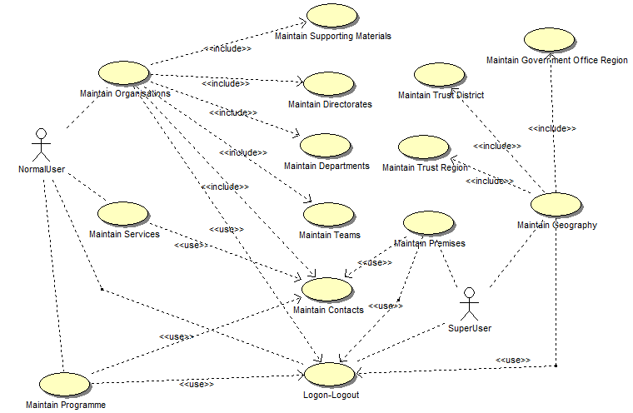

| **UC** | **Tên use case** | **Mô tả** |
| --- | --- | --- |
| UC001 | Logon & Logout | Cho phép người dùng đăng nhập vào hệ thống |
| UC002 | Maintain Organizations | Duy trì dữ liệu của các tổ chức trong hệ thống |
| UC003 | Maintain Services | Duy trì dữ liệu cho Services |
| UC004 | Maintain Programmes | Duy trì dữ liệu cho chương trình |
| UC005 | Maintain Premises | Duy trì dữ liệu cho các địa điểm, cơ sở và con người |
| UC006 | Maintain Geographic Data | Duy trì dữ liệu trong khu vực địa lý của hệ thống |

## **Entity relationship** diagram

| **#** | **Thực thể** | **Mô tả** |
| --- | --- | --- |
| 1 | Organization | Danh sách tất cả các tổ chức liên quan đến AB services |
| 2 | Directorate | Một đơn vị (Trong trường hợp này của AB sẽ có 1 giám đốc (C.O.) (Ví dụ: Financial, W&I))) |
| 3 | Department | Một đơn vị được quản lý bởi 1 người báo cáo trực tiếp cho một C.O. (Ví dụ: Health & WellBeing, Financial) |
| 4 | Team | Một đơn vị báo cáo cho trưởng phòng(Ví dụ: Payroll, Equality & Diversity) |
| 5 | Contact | Lưu trữ các thông tin liên hệ trong hệ thống |
| 6 | Service | Danh sách tất cả các Service |
| 7 | TrustRegion | Một khu vực được tạo bởi AB bao gồm một hoặc nhiều huyện và được chia thành các quận |
| 8 | TrustDistrict | một khu vực được tạo bởi AB và là một phần của một Khu Vực Tin cậy của AB. |
| 9 | Country | Liệt kê tất cả các quốc gia trong hệ thống |
| 10 | County | Liệt kê tất cả các quận trong hệ thống |
| 11 | Town | Liệt kê tất cả các thành phố trong hệ thống |
| 12 | Address | Liệt kê tất cả các địa chỉ có trong hệ thống |
| 13 | User | Liệt kê tất cả các người dùng trong hệ thống |
| 14 | ReferenceData | Liệt kê tất cả các dữ liệu tham chiếu được sử dụng trong hệ thống |
| 15 | SupportingMaterial | Tài liệu hỗ trợ |
| 16 | Programme |  |
| 17 | Premise |  |
| 18 | GovOfficeRegion |  |

# Yêu cầu chức năng

## Login **& Logout**

Người nhập User name và Password để login hệ thống.

Nếu người dùng forgets password,anh/chị có thể nhấn vào liên kết ‘Forgot Password’ trên trang Logon. Màn hình sẽ hiển thị cho phép người dùng nhập Username và Email để lấy lại mật khẩu. Nếu Username và Email không khớp, thông báo lỗi có nội dung ‘Username and Email do not match’. Nếu không, hệ thống sẽ gửi mật khẩu qua Email đã nhập.

**Menu**

Bốn mục đầu tiên trên menu bên trái sẽ thuộc Phase 1:

* Organization
* Trong module“Services”, có hai chức năng:
* Programme Maintenance
* Service Maintenance
* Trong module “Geography”,có bốn chức năng:
* Trust Regions/Trust Districts Maintenances
* Government Office Region – List and View
* Premises

## Organizations

### **List** Organizations

Bằng cách bấm vào ‘Organisations’ từ menu, màn hình ‘Organisation List’ sẽ hiển thị tất các các Organisations theo mặc định. Danh sách được phân trang với 15 bản ghi hiển thị trong một trang.

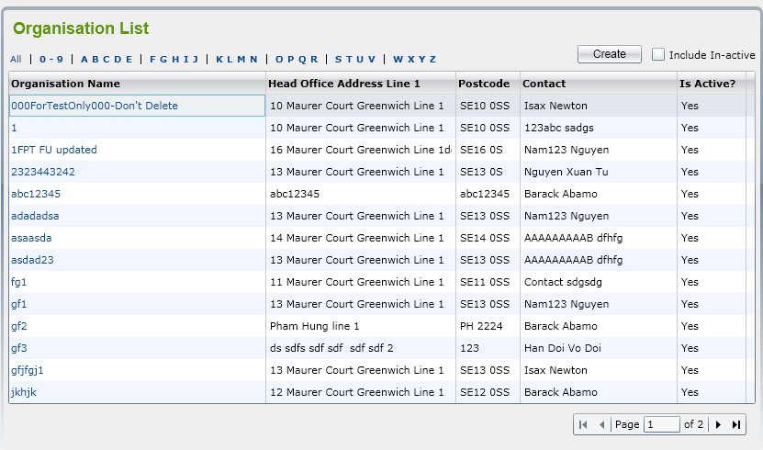

Nếu người dùng nhấp vào hộp kiểm(checkbox) 'Include In-active', tất cả các Organisations hoạt động và không hoạt động sẽ được hiển thị trong danh sách.

Người dùng có thể lọc Organisations bằng cách chọn 'All' hoặc '0-9' hoặc 'ABCDE' hoặc 'FGHIK' vv trên dòng trên danh sách. -> Tất cả Organisations bắt đầu với chữ cái được chọn sẽ được hiển thị.

Người dùng có thể sắp xếp Organisations bằng cách nhấp vào tên cột.

Nếu người dùng chọn một Organisation không hoạt động trong danh sách để xem, hệ thống sẽ hiển thị thông báo “Do you want to make this Organization active?” với 2 nút: ‘OK’ và ‘Cancel’.

* Nếu nhấn nút ‘OK', màn hình ‘Organisation Details’ sẽ được mở và hệ thống sẽ tự động thay đổi trạng thái của Organisation từ không hoạt động sang hoạt động.
* Nếu nhấn nút ‘Cancel’, nó sẽ giữ màn hình ‘Organisation List’ và trạng thái của Organisation được chọn vẫn là không hoạt động.

**LƯU Ý: Các chức năng liệt kê, lọc, sắp xếp và đánh dấu một bản ghi không hoạt động thành hoạt động là các tính năng chuẩn trong một màn hình danh sách trong toàn hệ thống.**

### **Add** Organization

Nếu người dùng nhấp vào nút 'Create' trên màn hình 'Organisation List', màn hình 'Organisation Details' sẽ được hiển thị bao gồm hai tab: Details 1 và Details 2 để cho phép người dùng nhập các trường Organisation cho một Organisation mới.

* Dưới đây là hình minh họa của Details 1:

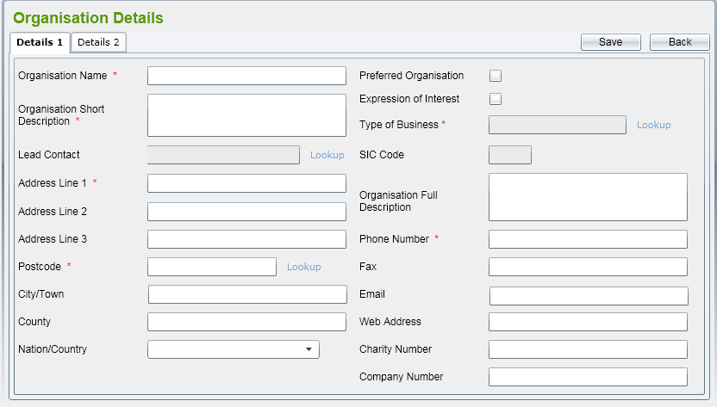

Mặc định, tất cả các trường đều sẽ trống, tất cả các hộp kiểm(checkbox) sẽ chưa được đánh dấu.

Dưới đây là một số quy tắc các trường trong hình trên:

* Các trường bắt buộc
  + Organization Name
  + Organization Short Description
  + Type of Business
  + Address Line 1
  + Postcode
  + Phone Number
* Trường duy nhất
  + Organization Name
* Trường tìm kiếm người liên hệ sẽ hiển thị tất cả các liên hệ trong hệ thống trong một cửa sổ pop-up. Xem thêm chi tiết tại Contacts.
* Địa chỉ postcode sẽ hiển thị tất cả các địa chỉ được lấy từ cơ sở dữ liệu trong một cửa sổ pop-up. Xem thêm chi tiết tại Address.
* Kiểm tra SIC Code sẽ hiển thị tất cả dữ liệu SIC Code đã được liệt kê trong dữ liệu tham khảo. Xem thêm chi tiết tại Type of Business.

Sau khi chọn một Type of Business từ cửa sổ pop-up, SIC Code liên quan sẽ được điền tự động vào hộp văn bản dưới Type of Business.

* Nation/Country sẽ liệt kê tất cả các Country từ dữ liệu tham khảo.
* Nếu người dùng nhập postcode thủ công, hệ thống sẽ kiểm tra xem nó có tồn tại trong cơ sở dữ liệu hay không. Nếu không, thông báo sẽ được hiển thị như 'Address Details cannot be confirmed - Do you wish to enter Unconfirmed Address Data (Y/N?)'. Nếu người dùng chọn No (Cancel), postcode sẽ được tập trung lại và giá trị trước đó sẽ được xóa.
* Dưới đây là hình minh họa của ‘Details 2’:

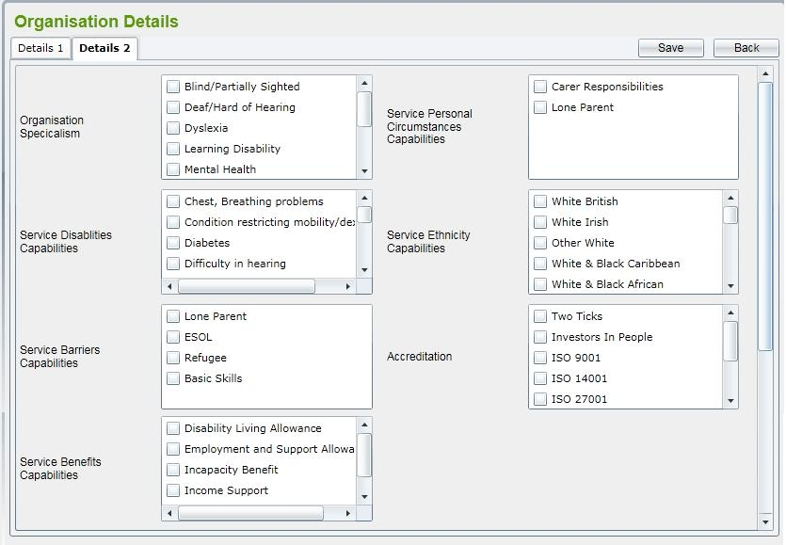

Tất cả các hộp danh sách trong tab này đều được lấy từ dữ liệu tham chiếu.

Nếu người dùng nhấp vào hộp kiểm "Expression of Interest" trong tab "Details 1", tab "Detail 3" sẽ được hiển thị và chuyển đến tự động.

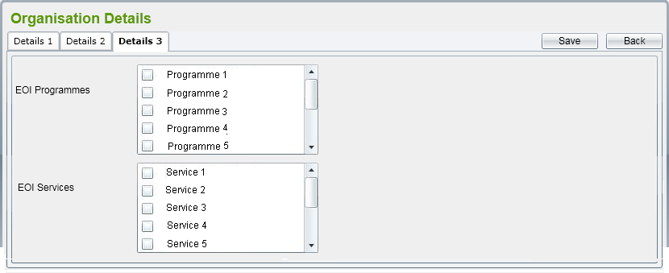

Trong màn hình này, nó sẽ liệt kê tất cả các Programmes và Services hoạt động trong hệ thống để liên kết.

Để lưu lại bản ghi Organisation, người dùng phải nhấp vào nút "Save" trên màn hình. Hệ thống sẽ kiểm tra các trường bắt buộc đã được nhập hay chưa và kiểm tra xem Organisation Name có tồn tại trong hệ thống hay không.

Nếu một số trường bắt buộc chưa được nhập, hệ thống sẽ hiển thị thông báo lỗi và việc thêm bị hủy bỏ.

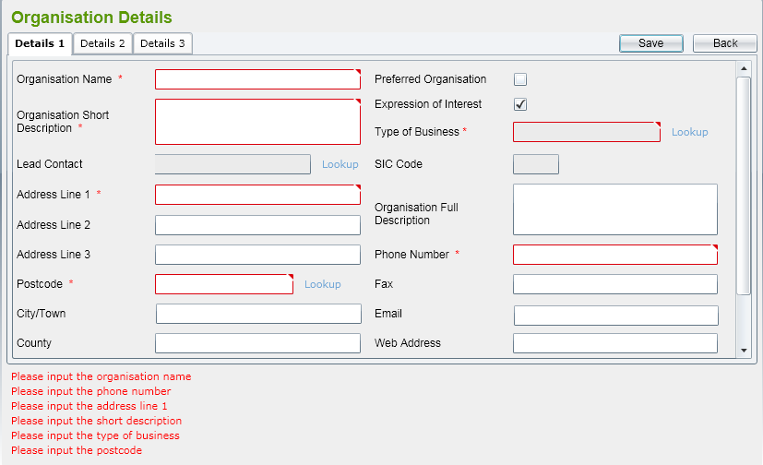

Nếu người dùng nhập các trường bắt buộc được thông qua, bản ghi Organisation sẽ được lưu lại và màn hình Organisation details được giữ lại để cho phép người dùng thêm các đơn vị cho Organisation này. Thông báo để thông báo việc lưu thành công cũng sẽ được hiển thị.

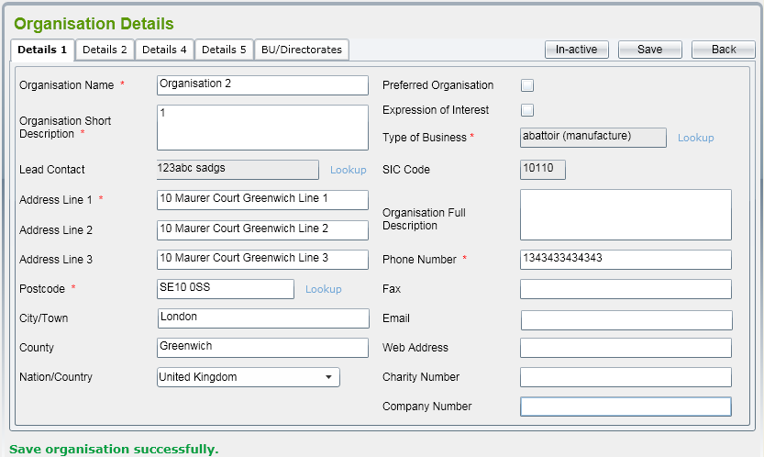

* Nếu người dùng nhấp vào nút "Back", hệ thống sẽ trở về màn hình Organisation List.

**LƯU Ý: Đây là một hành động chung của hệ thống. Sau khi người dùng nhấp vào nút "Back" trên màn hình Details , màn hình Danh sách liên quan sẽ được hiển thị.**

### **Amend** Organization

Khi chọn một Organization hoạt động từ danh sách, màn hình Organisation Details sẽ được hiển thị cho phép người dùng sửa đổi. Người dùng có thể sửa đổi tất cả các trường hiển thị trong các tab. Trong chế độ "Amend", ba tab bổ sung khác sẽ được hiển thị:

* Details 4:

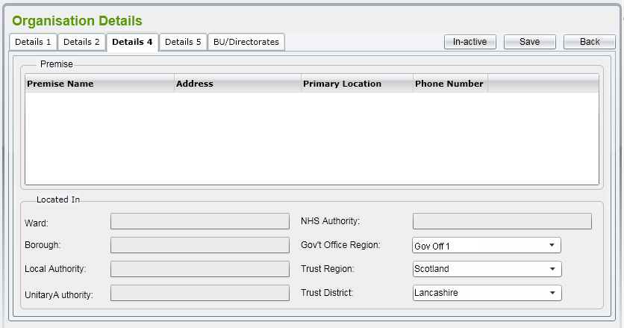

Trong tab này sẽ hiển thị tất cả các premises đã liên kết với Organisation. Liên kết này được tạo trong Premises module.

Có một số trường bổ sung được lấy từ hệ thống POSTZON liên quan đến Organisation postcode: Ward, Borough, Local Authority, Unitary Authority and NHS Authority. Tất cả đều phải ở dạng chỉ đọc được.

Danh sách chọn thả xuống Government Office Region (GOR) sẽ chứa tất cả các GOR đã liên kết với Organisation’s county (đã nhập trong tab Details 1). Màn hình cũng hiển thị Trust Region và Trust District để cho phép người dùng chọn cho Organisation.

* Details 5:

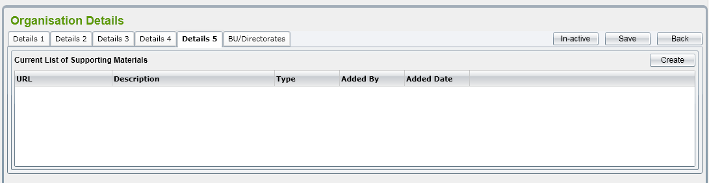

Đây là tab duy trì các tài liệu hỗ trợ cho Organisation. Người dùng có thể add,amend và đánh dấu in-active cho một tài liệu hỗ trợ bên ngoài.

Xem thêm chi tiết tại Supporting Materials Maintenance.

* BU/Directorates:

Đây là tab quản lý các Directorates và các children Department/Team cho Organisation. Người dùng có thể add, amend và đánh dấu là in-active cho các đối tượng này.

Xem thêm chi tiết trong Directorate Maintenance.

Nếu người dùng thay đổi một trường Address, trong quá trình xác thực sau khi nhấn nút "Save", hệ thống sẽ hiển thị một thông báo (“The Address has been changed, do you want to save new Address?") để xác nhận người dùng thực sự muốn thay đổi Address hay không. Nếu không, giá trị Address cũ sẽ được giữ lại.

### **Mark In-active** Organization

User có thể đánh dấu một Organisation là in-active bằng cách nhấp vào nút "In-active" trên màn hình chi tiết. Nếu Organisation đã được liên kết với một Service hoặc một Premise, thông báo "This Organization is already in use, do you want to make this in-active?" sẽ được hiển thị với hai nút "OK" và "Cancel".

Nếu người dùng nhấp vào nút "OK", organization sẽ thay đổi trạng thái thành "In-active". Nếu không, nó vẫn sẽ được "Active".

Sau khi một Organisation đã được thay đổi thành "In-active", tất cả các Directorates, các Departments và Teams của nó vẫn giữ trạng thái của mình. Quá trình in-active không được tạo thành dòng.

### **Supporting Materials Maintenance**

Chức năng này gồm có các màn sau:

* List Supporting Materials
* Add Supporting Materials
* Amend Supporting Materials
* Mark In-active Supporting Materials

Chúng sẽ được mô tả chi tiết hơn trong các phần sau.

#### **List Supporting Materials**

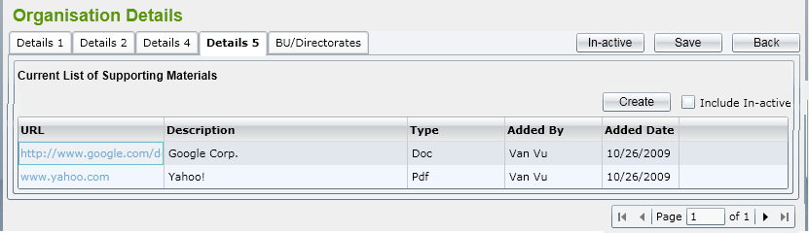

Danh sách này nên có các chức năng mặc định như sau:

* Displaying active records by default but users can list in-active records as well.
* Sorting.
* Paging (15 bản ghi trong một trang).
* Marking in-active record to active. Sẽ có thông báo nhắc nhở là "Do you want to make this Supporting Materials active?".

#### **Add Supporting Materials**

Dưới đây là hình minh họa:

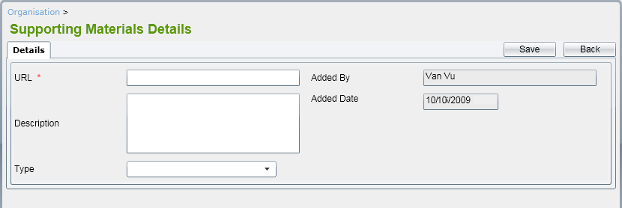

Trong đó:

* URL là trường bắt buộc
* Type có thể là Doc / PDF / Excel
* Added By và Added Date là các trường chỉ đọc, hiển thị tên người dùng hiện tại và ngày hiện tại.

#### **Amend Supporting Materials**

Trong chế độ "Edit" của một Supporting Materials, người dùng có thể chỉnh sửa các trường URL, Description và Type fields.

#### **Mark In-active a Supporting Materials**

Trong màn hình Supporting Materials details, có một nút "In-active" cho phép người dùng đánh dấu một bản ghi thành in-active.

### **Directorate Maintenance**

Chức năng này bao gồm các màn hình sau:

* List Directorates
* Add Directorate
* Amend Directorate
* Mark In-active Directorate

Chúng sẽ được mô tả chi tiết hơn trong các phần dưới đây.

#### **List Directorates**

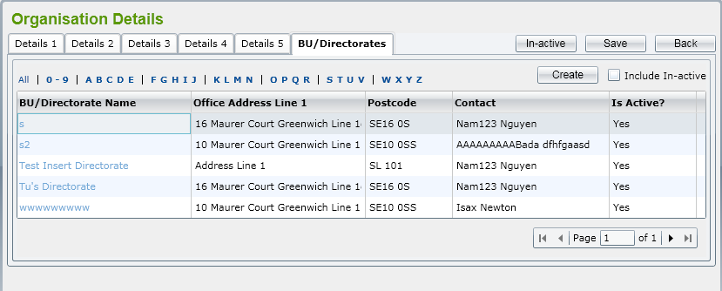

Tương tự như các danh sách khác, danh sách này phải có các chức năng mặc định như sau: displaying active/in-active, filtering, sorting, paging and marking an in-active Directorate to active.

Khi người dùng chọn một bản ghi ‘in-active’ sẽ thông báo: “Do you want to make this BU/Directorate active?”

#### **Add Directorate**

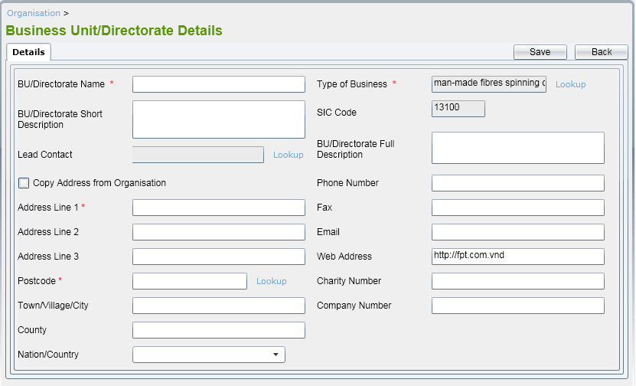

Trong màn hình BU/Directorate các trường sau phải là bắt buộc:

* BU/Directorate Name
* Type of Business
* Address Line 1
* Postcode

Besides, BU/Directorate Name phải là duy nhất.

Khi tạo một Directorate, by default, Type of Business, SIC Code và Web Address sẽ có cùng giá trị với Organisation mà có Directorate này. Tuy nhiên, người dùng có thể thay đổi chúng sang giá trị khác.

User có thể đánh dấu vào hộp kiểm(check box) "Copy Address from Organisation" và sau đó tất cả các trường Address sẽ được điền vào giá trị từ các trường Organisation’s address.

Các trường Type of Business, Lead Contact và Postcode đều tương tự như Organisation’s.

Kiểm tra các trường Address có giống như trong Organisation maintenance.

#### **Amend Directorate**

Các trường trong tab "Details" có thể chỉnh sửa. Các quy tắc xác thực là giống như việc thêm Directorate.

Bên cạnh đó, nên hiển thị tab có tên "Departments". Để biết thêm chi tiết, hãy xem mục List Departments.

#### **Mark In-active a Directorate**

Người dùng có thể đánh dấu một Directorate thành "In-active" bằng cách nhấp vào nút "In-active" trên màn hình amend Directorate.

Sau khi một Directorate đã được thay đổi thành "In-active", tất cả các Department và Team thuộc Directorate đó vẫn giữ trạng thái của chính nó. Quá trình in-active không tạo ra dòng.

### **Department Maintenance**

Chức năng này bao gồm các màn hình sau:

* List Departments
* Add Department
* Amend Department
* Mark In-active Department

Chúng sẽ được mô tả chi tiết hơn trong các phần dưới đây.

#### **List Departments**

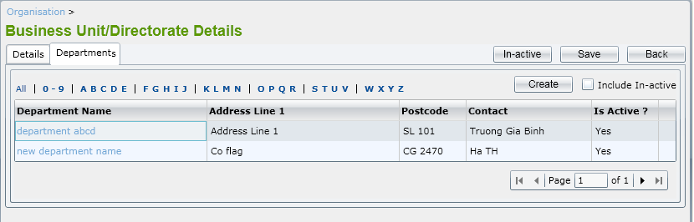

Tất các chức năng mặc định trong màn hình List sẽ được áp dụng cho List Departments.

Thông báo nhắc nhở khi người dùng chọn một bản ghi ‘in-active’ để xem sẽ là "Do you want to make this Department active?"

#### **Add Department**

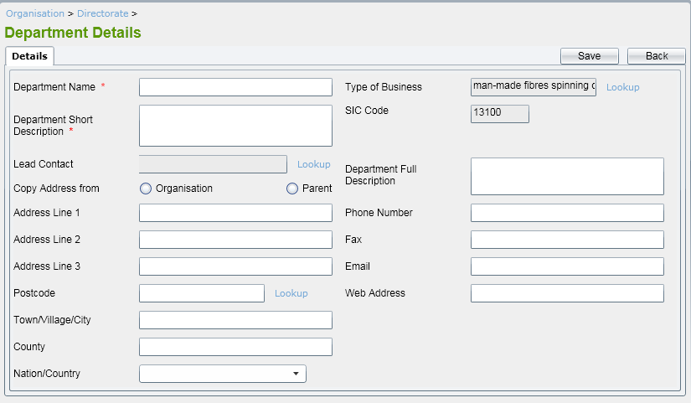

Trường bắt buộc phải có là: Department Name và Short Description.

Department Name phải là duy nhất.

Type of Business, SIC Code và Web Address nên có giá trị mặc định lấy từ Organisation mà nó thuộc về.

Người dùng có thể nhập Address mới cho Department (postcode đó phải được xác thực) hoặc nhấp vào Copy từ Organisation hoặc Parent (Directorate) mà phòng ban thuộc về.

#### **Amend Department**

Tất cả các trường trong tab "Details" có thể được chỉnh sửa. Quy tắc xác nhận là giống như khi adding Department.

Ngoài ra, có thể hiển thị tab "Teams". Xem thêm chi tiết tại List Teams.

#### **Mark In-active a Department**

Người dùng có thể đánh dấu Department là "In-active" bằng cách nhấp vào nút "In-active" trên màn hình amend Department.

Sau khi Department đã được thay đổi thành "In-active", tất cả các Teams thuộc Department đó vẫn giữ trạng thái của mình. Quá trình ‘in-active’ không thêm dòng.

### **Team Maintenance**

Chức năng này bao gồm các màn hình sau:

* List Teams
* Add Team
* Amend Team
* Mark In-active Team

Chúng sẽ được mô tả chi tiết hơn trong các phần dưới đây.

#### **List Teams**

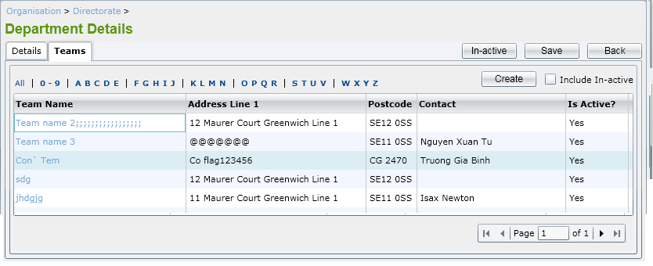

Tất cả các chức năng mặc định trong màn hình List nên được áp dụng cho List Departments.

Thông báo nhắc nhở khi người dùng chọn một bản ghi ‘inactive’ để xem sẽ là “Do you want to make this Team active?”

#### **Add Team**

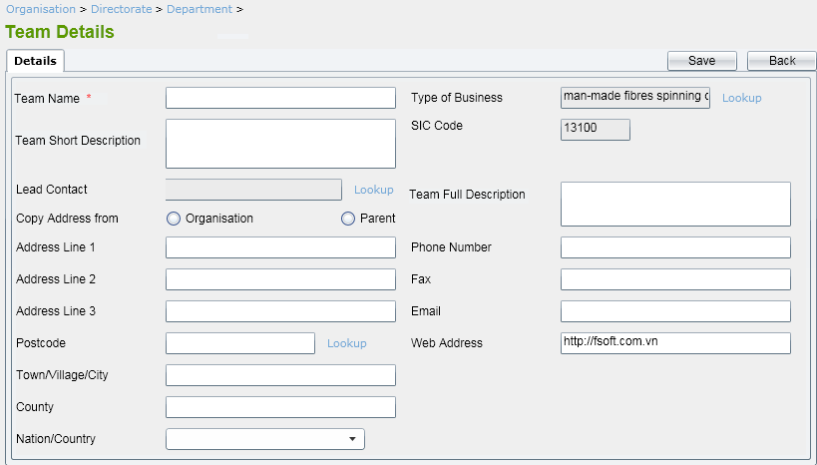

Trường bắt buộc phải có là: Team Name. Trường này cũng phải là duy nhất.

Type of Business, SIC Code và Web Address nên có giá trị mặc định lấy từ Organisation mà nó thuộc về.

Người dùng có thể nhập Address mới cho Team (postcode đó phải được xác thực) hoặc nhấp vào Copy từ Organisation hoặc Parent (Department) mà Team thuộc về.

#### **Amend Team**

Tất cả các trường trên màn hình có thể được chỉnh sửa. Quy tắc xác nhận là giống như khi adding Team.

#### **Mark In-active a Team**

Người dùng có thể đánh dấu Team là "In-active" bằng cách nhấp vào nút "In-active" trên màn hình amend Team.

## **Services**

### List **Service**

Bằng cách nhấp vào mục 'Services' trong Services trong menu, màn hình 'Service List' được hiển thị hiển thị tất cả các Services đang hoạt động theo mặc định. Danh sách được phân trang với 15 bản ghi hiển thị trong một trang.

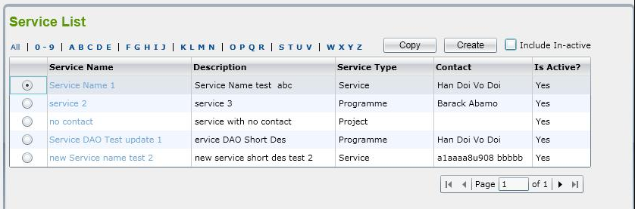

Nếu người dùng nhấp vào hộp kiểm 'Include In-active', tất cả các Services đang active và active sẽ được hiển thị trong danh sách.

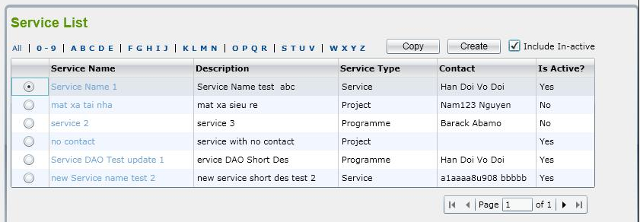

Người dùng có thể lọc Services bằng cách chọn 'All' hoặc '0-9' hoặc 'ABCDE' hoặc 'FGHIK', v.v. trong một hàng phía trên danh sách. -> Tất cả Services bắt đầu bằng chữ cái đã chọn sẽ được hiển thị.

Người dùng có thể sắp xếp Services bằng cách nhấp vào tên cột.

Nếu người dùng chọn một Services In-active trong danh sách để xem, hệ thống sẽ hiển thị thông báo “Do you want to make this Service active?”.

* Nếu bấm vào nút ‘OK’, màn hình ‘Service Details’ sẽ mở ra và hệ thống sẽ tự động chuyển trạng thái Service từ Inactive sang Service
* Nếu nhấp vào nút 'Cancel', màn hình 'Service List' sẽ hiển thị và trạng thái của Service đã chọn vẫn In-active.

Người dùng có thể sao chép một Service bằng cách chọn một Service và sau đó nhấp vào nút ‘Copy’. Sau đó, màn hình 'Service Details' được mở với tất cả dữ liệu của Service đã chọn ngoại trừ Service Name. Lưu ý rằng, tương tự như tạo Service mới, chỉ có ba tab: Details 1, Details 2 và Details 3 được hiển thị trong trường hợp này.

Nếu người dùng không chọn Service mà nhấn vào nút ‘Copy’, hệ thống sẽ hiển thị thông báo “Please select Service to copy”.

### Add **Service**

Nếu người dùng nhấp vào nút 'Create' trên màn hình 'Service List', màn hình 'Service List' sẽ được hiển thị bao gồm ba tab: Details 1, Details 2 và Details 3 để cho phép người dùng nhập các trường Service cho Server mới.

Dưới đây là hình minh họa tab Details 1:

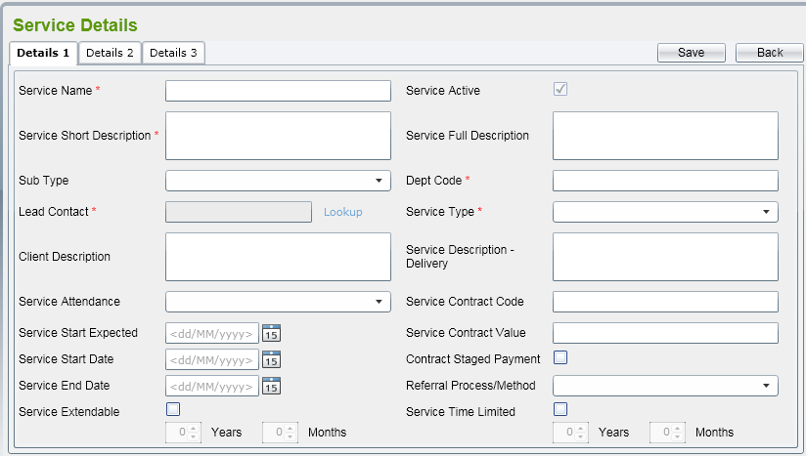

Theo mặc định, tất cả các trường văn bản phải trống, tất cả các hộp kiểm đều không được chọn ngoại trừ Service Active.

Có một số quy tắc trên màn hình này:

* Các trường bắt buộc
  + Service Name
  + Service Short Name
  + Sub Type
* Các trường duy nhất
  + Service Name
* Lead Contact chính sẽ hiển thị tất cả người liên hệ trong hệ thống trong pop-up. Tham khảo Contacts để biết thêm chi tiết..
* Nếu hộp kiểm 'Service Extendable' được đánh dấu, các trường 'Years' and 'Months' sẽ được bật cho dữ liệu đầu vào của người dùng
* Sau khi hộp văn bản Start Date HOẶC End Date HOẶC Extendable month/year có thể quá lớn, hệ thống sẽ kiểm tra Current Date với các giá trị Start Date, End Date + Extendable month/year được nhập.
* Nếu Service Start Date <= Current Date <= Service End Date + Extendable Month/Yea -> Service Active sẽ được tự động đánh dấu; nếu không, nó sẽ được tự động bỏ chọn.
* Trường hợp màn hình chưa nhập Start Date (giá trị NULL) tức là Start Date <= Current Date
* Trong trường hợp End Date chưa được nhập vào màn hình (giá trị NULL), điều đó có nghĩa là End Date >= Current Date
* Trong trường hợp Extendable Month/Year chưa được nhập (giá trị NULL), chúng phải bằng 0 khi so sánh ở trên
* Nếu người dùng nhấp vào hộp kiểm 'Service Time Limited Period', các trường 'Year' và 'Months' sẽ được bật cho dữ liệu đầu vào của người dùng
* Service Sub Type và Service Type là dữ liệu tham khảo. Tham khảo bảng tính đính kèm trong Reference Data List để biết thêm chi tiết.

Nếu người dùng chọn Service Sub Type là Contract, tab ‘Contract’ sẽ xuất hiện

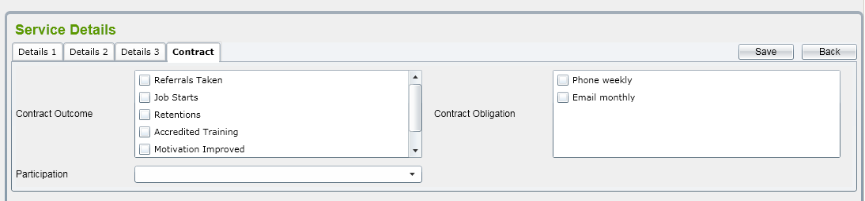

* Contract Outcome và Contract Obligation là dữ liệu tham khảo. Tham khảo bảng tính đính kèm trong Reference Data List để biết thêm chi tiết.
* Danh sách thả xuống tham gia bao gồm 3 mục: “Mandatory”, “Voluntary”, và “Both”.

Nếu người dùng chọn Service Sub Type is Independently Funded, tab 'Funding' sẽ xuất hiện.

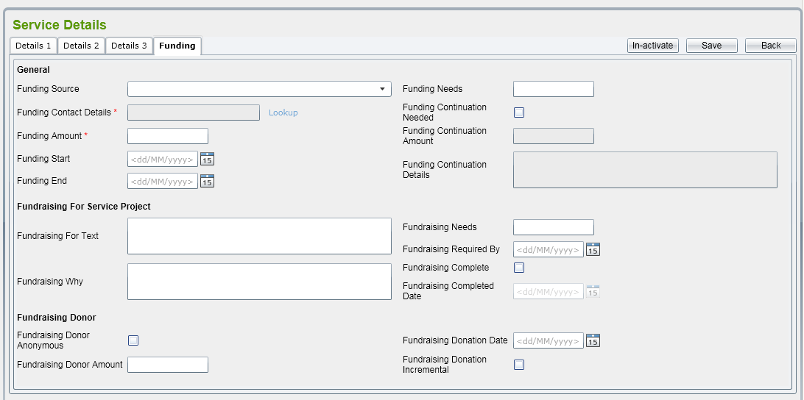

Có một số quy tắc trên màn hình này:

* Các trường bắt buộc
  + Funding Contact Details
  + Funding Amount
* Funding Contact Details tra cứu sẽ hiển thị tất cả các liên hệ trong hệ thống trong pop-up. tham khảo Contacts để biết thêm chi tiết.
* Khi người dùng đánh dấu vào hộp kiểm ‘Funding Continuation Needed’, ‘Funding Continuation Amount’ và ‘Funding Continuation Detail’ các trường được kích hoạt. Nếu không, chúng nên bị vô hiệu hóa.
* Định dạng của một số trường tiền tệ (including Funding Amount, Funding Needs, Fundraising Needs, và Donor Amount) nên là ‘999,999,999.99’.

Hình dưới minh họa tab ‘Details 2’:

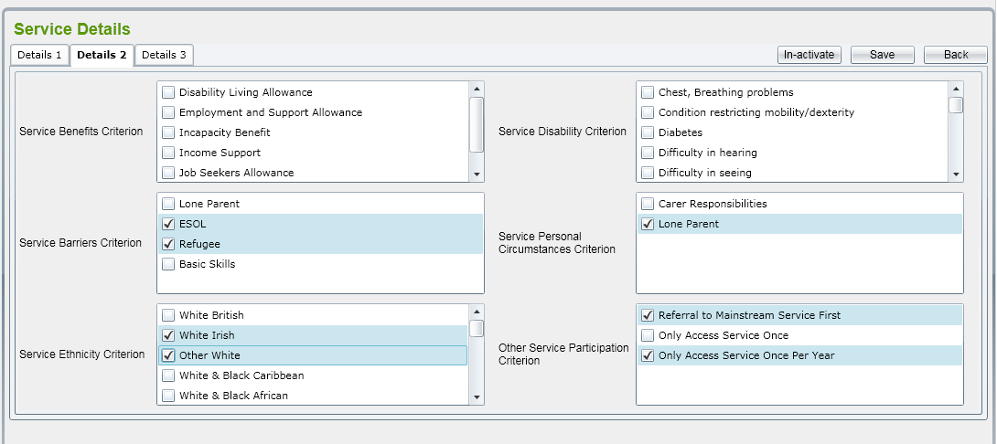

Tất cả các hộp danh sách trong tab này đều lấy từ dữ liệu tham khảo. Tham khảo bảng tính đính kèm trong Reference Data List để biết thêm chi tiết.

Hình dưới minh họa tab ‘Details 3’:

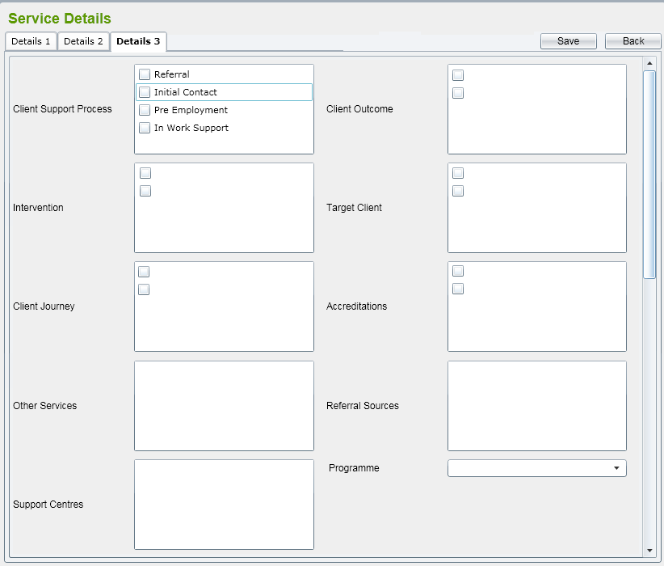

* ‘Client Support Process’, ‘Client Outcome’, ‘Target Client’, ‘Referral Sources’, ‘Support Centres’ lấy từ dữ liệu tham khảo. Tham khảo bảng tính đính kèm trong Reference Data List để biết thêm chi tiết.
* ‘Intervention’ bao gồm tất cả các Interventions đang hoạt động không thuộc về Service khác.
* ‘Other Services’ liệt kê tất cả các Service đang hoạt động khác trong hệ thống.
* ‘Programme’ combobox liệt kê tất cả các Programmes đang hoạt động trong hệ thống..

Để lưu bản ghi Service, người dùng nên nhấp vào nút 'Save' trên màn hình. Hệ thống sẽ xác thực các trường bắt buộc đã được nhập hay chưa và kiểm tra xem Service Name đã tồn tại trong hệ thống chưa.

### Amend Service

Bằng cách chọn một Service đang hoạt động từ danh sách, màn hình Service Details sẽ hiển thị cho phép người dùng sửa đổi.

Có thể chỉnh sửa tất cả các trường trong Details 1, Details 2, Details 3, Contract, Funding.

Khi sửa đổi Service, ba tab bổ sung sẽ được hiển thị:

* Organization tab:

Nhấp vào tab ‘Organisations’, tất cả các bản ghi Organisation đang hoạt động trong hệ thống sẽ được liệt kê.

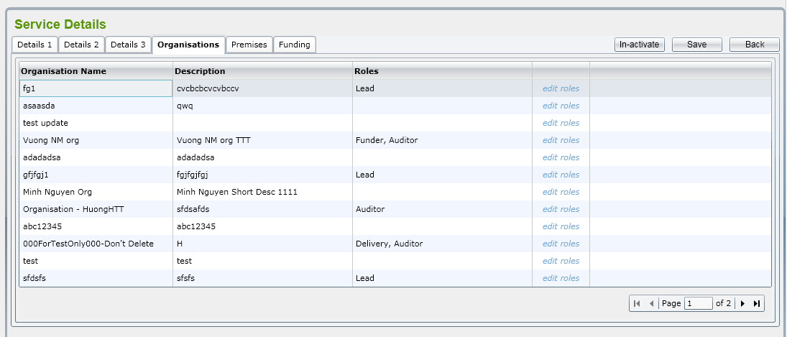

* Bằng cách nhấp vào liên kết 'edit roles', cửa sổ bật lên 'Change Roles of Organisation' sẽ được hiển thị với 4 vai trò: Funder, Lead, Delivery và Auditor

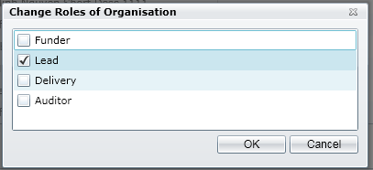

* Chọn các vai trò và nhấp vào nút 'OK', pop-up này sẽ đóng lại và các vai trò đã chọn sẽ được điền vào trường 'Role'. Mỗi cái sẽ được phân tách bằng dấu phẩy
* Premises’ tab

Nhấp vào tab 'Premises', danh sách tất cả các Premises đã được liên kết với Service sẽ được hiển thị.

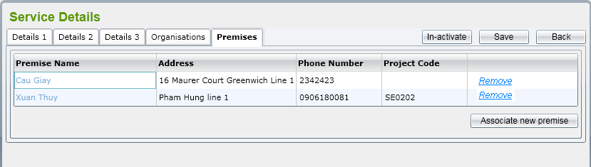

* Người dùng nhấp vào nút ‘Associate new Premise’, một cửa sổ bật lên được hiển thị liệt kê tất cả các Premises đang hoạt động trong hệ thống chưa được liên kết với Service.
* Người dùng chọn một Premise từ danh sách, nhập Project Code rồi nhấp vào nút 'Select', liên kết giữa Premise đã chọn và Service sẽ được thêm vào, pop-up sẽ đóng và danh sách Premise trong tab sẽ được làm mới tự động.
* Nếu người dùng nhấp vào liên kết 'Remove' trên một hàng, liên kết giữa Process và Service sẽ bị xóa.

### Mark **In-active Service**

Người dùng có thể đánh dấu một Service là ‘in-active’ bằng cách nhấp vào nút 'In-active' trên màn hình chi tiết. Thông báo nhắc sẽ được hiển thị: “Do you want to mark this Service in-active?”

Nếu người dùng nhấp vào nút 'OK', Service sẽ được thay đổi trạng thái thành 'In-active'. Mặt khác, nó vẫn tiếp tục là 'Active'.

Nếu Service đã liên kết với một Organisation hoặc Premise, thông báo nhắc "This Service is already in use, do you want to make this in-active?" nên được hiển thị. Nếu người dùng nhấp vào 'OK', Service này sẽ được đánh dấu là 'In-active'.

### **Programme**

#### List **Programmes**

Bằng cách nhấp vào mục 'Programmes' trong Services trong menu 'Programme List', màn hình hiển thị tất cả các Programmes đang hoạt động theo mặc định được hiển thị.

Tương tự như các danh sách khác, danh sách này phải có các chức năng mặc định: displaying active/in-active, filtering, sorting, paging and marking an in-active Programme to active.

#### Add **Programme**

Nếu người dùng nhấp vào nút 'Create' trên màn hình 'Programme List', màn hình 'Programme Details' sẽ hiển thị để cho phép người dùng nhập các trường Programme mới. Giao diện của màn hình này sẽ ở bên dưới:

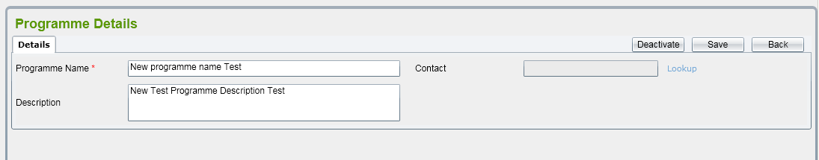

Theo mặc định, tất cả các trường phải trống. Trường Tên Programme phải là bắt buộc và duy nhất.

Tra cứu Contact sẽ hiển thị tất cả các Contacts trong hệ thống lên pop-up. Tham khảo Contacts để biết thêm chi tiết.

Để lưu bản ghi Programme, người dùng nên nhấp vào nút 'Save' trên màn hình. Hệ thống sẽ xác nhận trường bắt buộc đã được nhập hay chưa và kiểm tra xem Tên Programme có tồn tại trong hệ thống hay không.

Nếu xác thực được thông qua, Bản ghi Programme sẽ được lưu.

#### Amend **Programme**

Bằng cách chọn một Programme đang hoạt động từ danh sách, màn hình Programme Details sẽ hiển thị cho phép người dùng sửa đổi. Tất cả các trường có thể chỉnh sửa.

Khi người dùng nhấp vào nút 'Save', tất cả các thay đổi được lưu vào cơ sở dữ liệu

#### Mark **In-active Programme**

Người dùng có thể đánh dấu một Programme là in-active bằng cách nhấp vào nút 'In-active' trên màn hình chi tiết. Thông báo nhắc nhở sẽ được hiển thị: “Do you want to make this Programme in-active?”

Nếu Programme đã liên kết với một Service, thông báo nhắc sẽ được hiển thị: “Do you want to make this Programme in-active?”

Nếu người dùng nhấp vào nút 'OK', Programme sẽ được thay đổi trạng thái thành 'In-active'. Mặt khác, nó vẫn tiếp tục là 'active'.

## Geography

### Trust Region Maintenance

#### List Trust Region

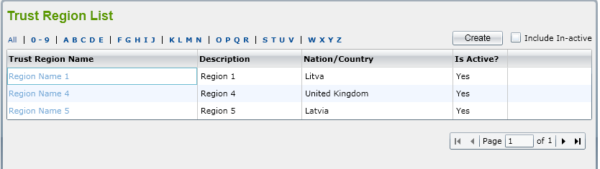

Bằng cách nhấp vào mục phụ 'Trust Region/Trust District' trong phần Geography trong menu, màn hình 'Trust Region List' sẽ hiển thị. Màn hình danh sách này có tất cả chức năng mặc định của một danh sách đã được đề cập trong mô-đun Organisation.

Thông báo nhắc khi người dùng chọn một bản ghi inactive để xem phải là "Do you want to make this Trust Region active?"

#### Add Trust Region

Màn hình Add Trust Region sẽ là:

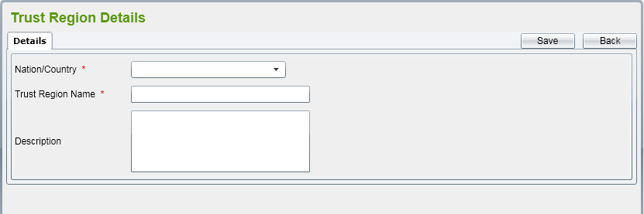

Trong đó, Nation/Country là bắt buộc và người dùng có thể chọn một quốc gia từ danh sách thả xuống.

Trust Region Name cũng là bắt buộc và trường này phải là duy nhất.

#### Amend Trust Region

Có thể chỉnh sửa tất cả các trường trong tab Details.

Bên cạnh đó, nên có tab 'Trust Region' trong màn hình chi tiết Trust Region.

Tham khảo List Trust Districts để biết thêm chi tiết.

#### Mark In-active Trust Region

Người dùng có thể đánh dấu Trust Region thành 'In-active' bằng cách nhấp vào nút 'In-active' trên màn hình sửa đổi Trust Region.

Sau khi một Trust Region được thay đổi thành 'In-active', tất cả các Trust Districts/Trust Areas vẫn giữ trạng thái của chúng. Quá trình In-active không tạo ra dòng mới.

### Trust District Maintenance

#### List Trust District

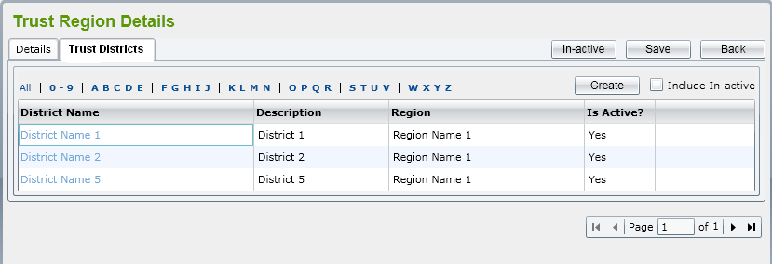

Tab Trust District phải thuộc về màn hình Trust Region details . Nó có tất cả các chức năng mặc định của một danh sách trong hệ thống.

Thông báo nhắc khi người dùng chọn một bản ghi inactive để xem phải là "Do you want to make this Trust District active?"

#### Add Trust District

Màn hình phải là:

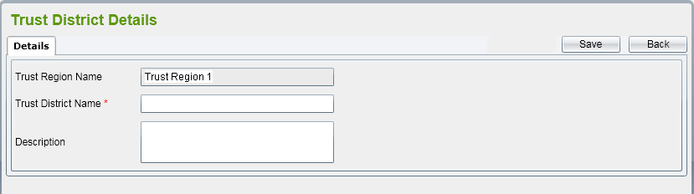

Trong đó, Trust Region Name là chỉ đọc và hiển thị Trust Region mà District thuộc về.

Trust District Name là bắt buộc và duy nhất trên mỗi Trust Region.

#### Amend Trust District

Người dùng có thể thay đổi Trust District Name và Description.

Lưu ý rằng Trust District Name phải là bắt buộc và duy nhất trên mỗi Trust Region.

#### Mark In-active Trust District

Người dùng có thể đánh dấu một Trust District thành 'In-active' bằng cách nhấp vào nút 'In-active' trên màn hình sửa đổi Trust District.

Sau khi một Trust District được thay đổi thành 'In-active', tất cả các Trust Areas thuộc Trust District đó vẫn giữ nguyên trạng thái của chúng. Quá trình in-active không tạo dòng mới.

### Government Office Region

#### List Government Office Region

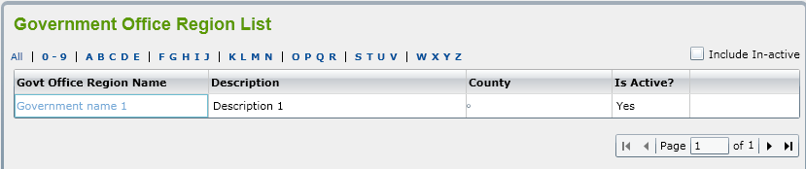

Bằng cách nhấp vào mục phụ 'Trust Region/Trust District' trong phần Geography trong menu, màn hình 'Government Office Region List' sẽ được hiển thị. Màn hình danh sách này có tất cả các chức năng mặc định của một danh sách đã được đề cập trong mô-đun Organisation ngoài việc chuyển trạng thái inactive thành hoạt động.

Trong giai đoạn này, chỉ các GORs dạng danh sách và dạng xem được triển khai.

#### View Government Office Region

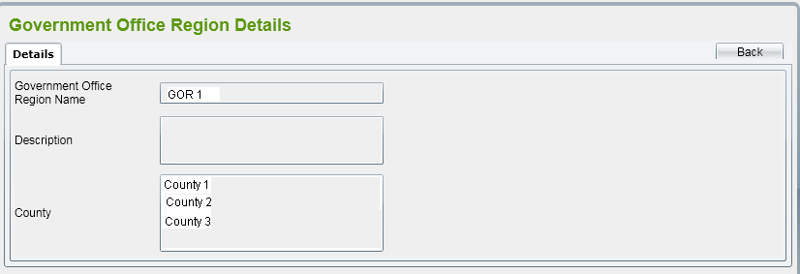

Tất cả các trường trong màn hình là chỉ đọc. Người dùng có thể nhấp vào nút 'Back' để quay lại màn hìn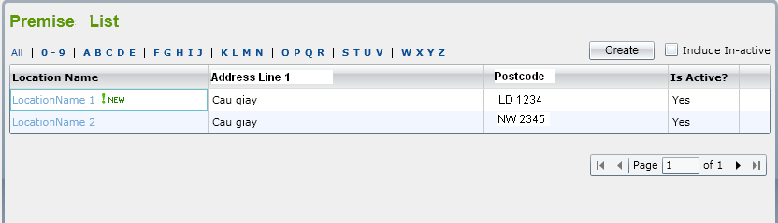h danh sách.

## **Premises**

### **List Premises**

Bằng cách nhấp vào 'Premises' từ menu, màn hình 'Premise List' được hiển thị hiển thị tất cả các Premises đang hoạt động theo mặc định. Danh sách được phân trang với 15 bản ghi hiển thị trong một trang.



Đối với Premise là Cửa hàng mới (Location Type = Shop và Current Date – Shop Flag Date < = 60 days), nên có một  bên cạnh trường Location Name.

Nếu người dùng nhấp vào checkbox 'Include In-active', tất cả các active và inactive Premises sẽ được hiển thị trong danh sách.

Người dùng có thể lọc Premises bằng cách chọn 'All' hoặc '0-9' hoặc 'ABCDE' hoặc 'FGHIJ', v.v. trong một hàng phía trên danh sách. -> Tất cả các Premises bắt đầu bằng chữ cái đã chọn sẽ được hiển thị.

Người dùng có thể sắp xếp Premise bằng cách nhấp vào tên cột.

Nếu người dùng chọn một Process đang hoạt động trong danh sách để xem, hệ thống sẽ hiển thị thông báo “Do you want to make this Premise active” bằng 2 nút: OK và Cancel

* Nếu bấm vào nút 'OK', màn hình 'Premise Details' sẽ mở ra và hệ thống sẽ tự động chuyển trạng thái của Premise từ Inactive sang Active
* Nếu nhấp vào nút 'Cancel', màn hình 'Premise List' sẽ hiển thị và trạng thái của Premise đã chọn vẫn Inactive.

### **Add Premise**

Nếu người dùng nhấp vào nút 'Create' trên màn hình 'Premise List', màn hình 'Premise Details' sẽ được hiển thị bao gồm hai tab: Details 1, Details 2 và Details 3 để cho phép người dùng nhập các trường Premise cho một Premise mới.

* Dưới đây là hình minh họa tab Details 1:

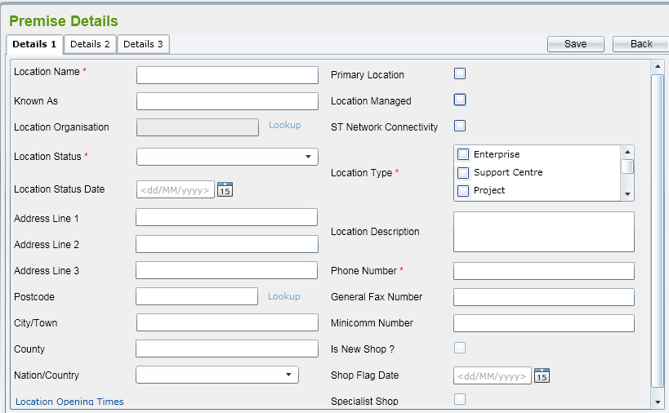

Theo mặc định, tất cả các trường phải trống, tất cả các hộp kiểm đều không được đánh dấu.

Có một số quy tắc trên màn hình này:

* Các trường bắt buộc
  + Premise Name
  + Location Name
  + Location Type
  + Location Status
  + Phone Number
* Các trường duy nhất
  + Combination of Premise Name AND Address Line 1 AND Postcode
* Location Status phải được chọn từ combo box bao gồm các mục Pending Active, Active, Pending Closure và Closed items.
* Người dùng có thể chọn một hoặc nhiều Location Types. Chúng là dữ liệu tham khảo – tham khảo bảng tính đính kèm trong Reference Data List để biết thêm chi tiết.
* Tra cứu Location Organisation sẽ hiển thị tất cả các liên hệ trong hệ thống trong popup. tham khảo Organisations để biết thêm chi tiết.
* Tra cứu Postcode sẽ hiển thị tất cả các địa chỉ được lấy từ cơ sở dữ liệu PAF trong popup. tham khảo Address để biết thêm chi tiết. Address xác minh dựa trên PAF giống như được đề cập trong Organisation module.
* Nhấp vào liên kết 'Location Opening Times' -> popup 'Location Open Days' được hiển thị và cho phép người dùng chọn ngày và giờ mở cửa

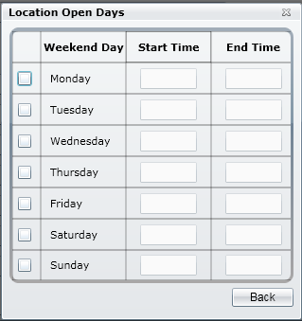

Theo mặc định, Monday, Tuesday, Wednesday, Thursday và Friday được chọn và Start Times phải là 9:00, End Times phải là 17:00. Sau đó, người dùng có thể tick/untick và chỉnh sửa thời gian theo cách thủ công.

* Nếu người dùng chọn Location Type = Shop, ‘Is New Shop’, ‘Shop Flag Date’ và ‘Specialist Shop’ sẽ được bật. Nếu Current Date – Shop Flag Date < = 60 days, hệ thống sẽ tự động tick vào ô ‘Is New Shop’
* Tab 'Details 2’ phải như bên dưới:

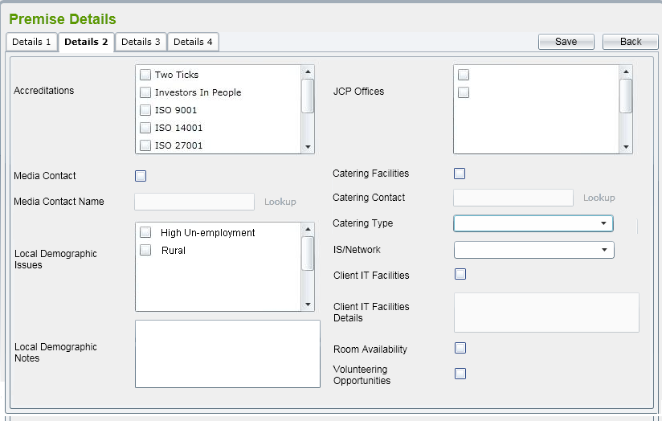

* Theo mặc định, tất cả các trường văn bản phải trống, tất cả các checkboxes không được đánh dấu.
* Accreditations nên là dữ liệu tham khảo. Tham khảo Reference Data List để biết thêm chi tiết.
* JSP Offices liệt kê tất cả các Premises đang hoạt động có Location Type = ‘JCP Offices’
* Nếu 'Media Contact' được chọn, trường 'Media Contact Name' được bật. Nếu không, nó nên bị vô hiệu hóa.
* Tra cứu Media Contact Name sẽ hiển thị tất cả các liên hệ trong hệ thống trong một cửa sổ bật lên. tham khảo Contacts nhiều chi tiết hơn.
* Nếu đánh dấu vào 'Catering Facilities', thì các trường 'Catering Contact' và 'Catering Type' sẽ được bật. Nếu không, nó nên bị vô hiệu hóa.
* Tra cứu Catering Contact sẽ hiển thị tất cả các địa chỉ liên hệ trong hệ thống trong popup . tham khảo Contacts để biết thêm chi tiết.
* Catering Type là dữ liệu tham khảo. Tham khảo bảng tính đính kèm trong Reference Data List hoặc nhiều chi tiết hơn.
* Local Demographic Issues là dữ liệu tham khảo. Tham khảo bảng tính đính kèm trong Reference Data List for more details.
* IS/Network là dữ liệu tham khảo. Nó phải bao gồm các mục ‘Open’, ‘Wip’, and ‘Closed’
* Nếu 'Client IT Facilities' được đánh dấu, trường 'Client IT Facilities Details’ được bật. Nếu không, nó nên bị vô hiệu hóa.
* Tab 'Details 3' phải như sau:

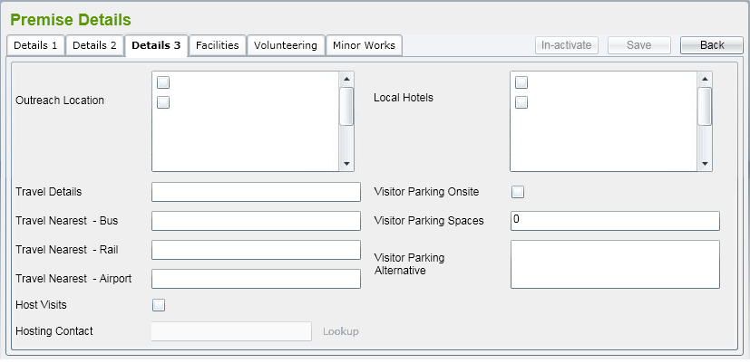

* Liệt kê Outreach Location Tất cả các Premises đang hoạt động có Location Type = 'Outreach Location'.
* Local Hotel liệt kê tất cả các Premises đang hoạt động có Location Type = 'Hotel'.
* Nếu 'Host Visits' được ticked, trường 'Hosting Contact' được enabled. Nếu không, nó nên bị disable.
* Tra cứu Hosting Contract sẽ hiển thị tất cả các liên hệ trong hệ thống trong popup. tham khảo Contacts để biết thêm chi tiết.

Nếu đánh dấu vào 'Visitor Parking Onsite', trường 'Visitor Parking Spaces' được bật, trường 'Visitor Parking Alternative' bị tắt.

Nếu 'Visitor Parking On Site' không được chọn, trường 'Visitor Parking Alternative' được bật, trường 'Visitor Parking Spaces' bị tắt.

* Nếu trong tab Details 1, người dùng chọn Location Type là Venue hoặc Hotel, tab ‘Details 4’ sẽ xuất hiện và chuyển đến.

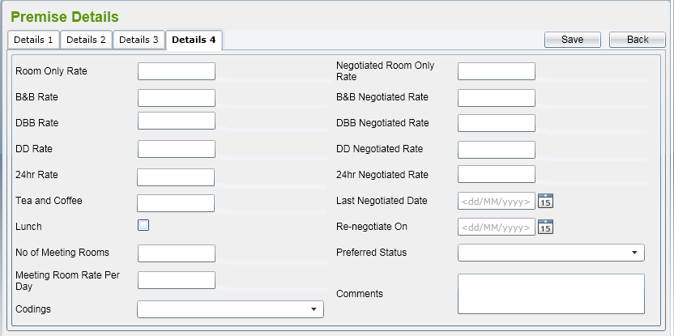

* Trên màn hình này, tất cả các trường tiền tệ (bao gồm trường Rates và Tea and Coffee cost) nên có định dạng như '99.999,99' (£).

Để lưu một bản ghi Premise, người dùng nên nhấp vào nút "Save" trên màn hình. Hệ thống sẽ xác nhận xem trường bắt buộc đã được nhập hay chưa và kiểm tra xem Premise Name có tồn tại trong hệ thống hay không.

Nếu xác nhận được thông qua, bản ghi Premise sẽ được lưu và màn hình Premise details sẽ được giữ lại để cho phép người dùng thêm Facilities, Volunteering Opportunities, Minor Works Project và liên kết với Services nếu cần. Cũng có thông báo để thông báo việc lưu thành công.

### Amend **Premise**

Bằng cách chọn một Process đang hoạt động từ danh sách, màn hình Premise Details đang hiển thị cho phép người dùng sửa đổi. Tất cả các trường trong tab Details đều có thể chỉnh sửa được.

Nếu người dùng đánh dấu vào 'Volunteering Opportunities' trong tab Details 2, người dùng sẽ tự động điều hướng đến tab automatically.

Trong chế độ Chỉnh sửa, người dùng có thể thấy Facilities, Volunteering (nếu 'Volunteering Opportunities' trong tab Details 2 đã được chọn), tab Minor Works và Services. Chúng sẽ được mô tả chi tiết hơn dưới đây.

Sau khi nhấp vào nút 'Save', tất cả các thay đổi sẽ được lưu vào cơ sở dữ liệu.

### **Mark In-active Premise**

Người dùng có thể đánh dấu Premise là in-active bằng cách nhấp vào nút 'In-active' trên màn hình chi tiết. Thông báo nhắc sẽ được hiển thị 'Do you want to make this Premise in-active?'

Nếu người dùng nhấp vào nút 'OK', Premise sẽ được thay đổi trạng thái thành 'In-active'. Mặt khác, nó vẫn tiếp tục là 'Active'.

### **Facility Maintenance**

List Facilities

Trong màn hình Premise Details của Premise đang hoạt động, người dùng có thể điều hướng đến danh sách Premise bằng cách nhấp vào tab 'Facilities'.

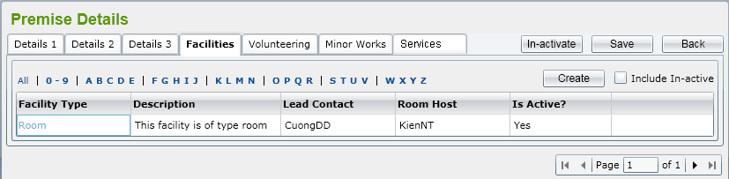

Tương tự như các danh sách khác, danh sách này phải có các chức năng mặc định: displaying active/in-active, filtering, sorting, paging và marking an in-active thành active.

Add Facility

Nếu người dùng nhấp vào nút 'Create' trên tab 'Facilities', màn hình 'Facility Details' sẽ hiển thị để cho phép người dùng nhập các Facility fields cho một Facility mới.

Dưới đây là hình minh họa Facility Details:

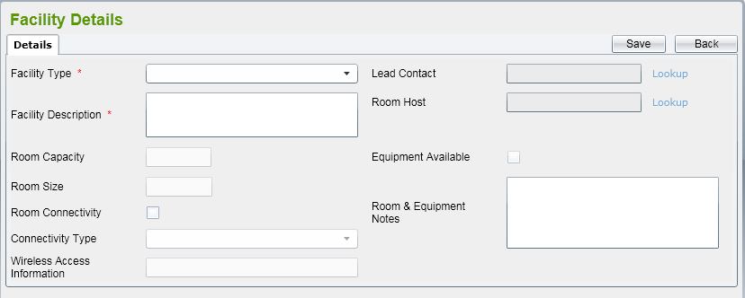

* Theo mặc định, tất cả các trường phải trống, tất cả các hộp kiểm đều không được đánh dấu.
* Facility Type là dữ liệu tham khảo, hãy tham khảo bảng tính đính kèm trong Reference Data List để biết thêm chi tiết.
* Nếu Facility Type là 'Room', thì các trường Room Capacity, Room Size, Room Connectivity, Equipment Available, Room & Equipment Notes. Nếu không, các trường đó sẽ bị vô hiệu hóa.
* Nếu Facility Type là 'Internet Access', Connectivity Type được bật.
* Nếu Room Connectivity được đánh dấu, Room Connectivity Type được bật.
* Tra cứu Lead Contact sẽ hiển thị tất cả contacts trong hệ thống trong popup. tham khảo Contacts để biết thêm chi tiết.
* Tra cứu Host sẽ hiển thị tất cả các contacts trong hệ thống trong popup. tham khảo Contacts để biết thêm chi tiết.
* Nếu Equipment Available được chọn, một hộp văn bản bên cạnh trường đó sẽ hiển thị và sau đó người dùng có thể nhập equipment name vào đó.
* Nếu Room Size và Room Capacity được bật, chúng phải ở dạng số và có giá trị từ 0 đến 9999.

Để lưu Facility record, người dùng nên nhấp vào nút 'Save' trên màn hình.

Nếu người dùng nhấp vào nút 'Back', nó sẽ quay lại tab 'Facilities'.

Amend Facility

Bằng cách chọn một Facility đang hoạt động từ danh sách, màn hình Facility Details sẽ hiển thị cho phép người dùng sửa đổi.

Sau khi nhấp vào nút 'Save', tất cả các thay đổi được lưu vào cơ sở dữ liệu

Mark In-active Facility

Người dùng có thể đánh dấu một Facility là in-active bằng cách nhấp vào nút 'In-active' trên màn hình chi tiết. Thông báo nhắc sẽ được hiển thị 'Do you want to make this Facility in-active?'

Nếu người dùng nhấp vào nút 'OK', Facility sẽ được thay đổi trạng thái thành 'In-active'. Mặt khác, nó vẫn tiếp tục là 'Active'.

### **Volunteering Opportunity**

List Volunteering Opportunity

Trong màn hình Facility Details của một Facility đang hoạt động đã đánh dấu vào tab 'Volunteering Opportunities' trong Details 2, người dùng có thể điều hướng đến danh sách Volunteering Opportunities bằng cách nhấp vào tab 'Volunteering'.

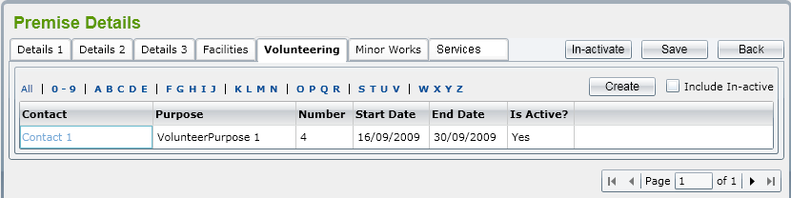

Tương tự như các danh sách khác, danh sách này phải có các chức năng mặc định: displaying active/in-active, filtering, sorting, paging and marking an in-active Volunteering Opportunity to active.

Add Volunteering Opportunity

Nếu người dùng nhấp vào nút 'Create' trên màn hình 'Volunteering Opportunity List', thì màn hình 'Volunteering Opportunity Details' sẽ cho phép người dùng nhập các trường Volunteering Opportunity cho một dữ liệu mới.

Dưới đây là minh họa Volunteering Opportunity Details:

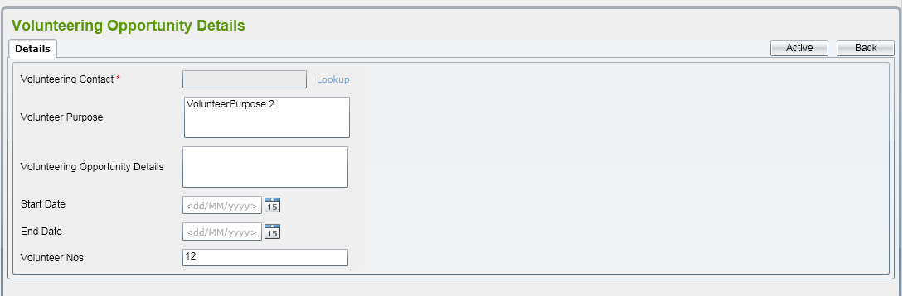

Có một số quy tắc trong màn này:

* Theo mặc định, tất cả các trường phải trống, tất cả các hộp kiểm đều không được đánh dấu.
* Các trường bắt buộc: Volunteering Contact
* Tra cứu Volunteering Contact sẽ hiển thị tất cả các contacts trong hệ thống trong popup. tham khảo Contacts để biết thêm chi tiết.
* End Date không được trước Start Date.
* Volunteer Nos: phải là số và nằm trong khoảng từ 0 đến 9999.

Để lưu Volunteering Opportunity, người dùng phải nhấp vào nút 'Save' trên màn hình.

Nếu người dùng nhấp vào nút 'Back’', người dùng sẽ quay lại tab 'Volunteering'.

Amend Volunteering Opportunity

Bằng cách chọn một Volunteering Opportunity đang hoạt động từ danh sách, màn hình Volunteering Opportunity Details được hiển thị cho phép người dùng sửa đổi.

Sau khi nhấp vào nút 'Save’', tất cả các thay đổi được lưu vào cơ sở dữ liệu

Mark In-active Volunteering Opportunity

Người dùng có thể đặt Volunteering Opportunity thành in-active bằng cách nhấp vào nút 'in-active' trên màn hình chi tiết. Thông báo nhanh sẽ được hiển thị 'Do you want to make this Volunteering Opportunity in-active?'

Nếu người dùng nhấp vào nút 'OK', Volunteering Opportunity sẽ được thay đổi thành 'In-active'. Mặt khác, nó vẫn tiếp tục là 'active'.

### **Minor Work Projects**

List Minor Works Project

Trong màn hình Premise Details của một active Process, người dùng có thể điều hướng đến danh sách Minor Works Project bằng cách nhấp vào tab 'Minor Works'.

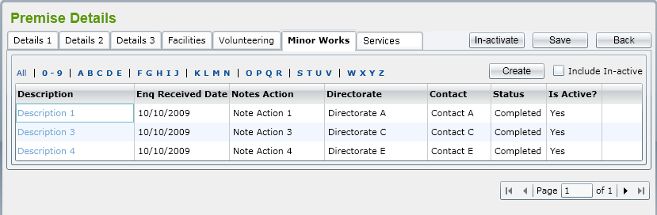

Tương tự như các danh sách khác, danh sách này phải có các chức năng mặc định: hiển thị active/in-active, filtering, sorting, paging và marketing một Minor Works Project đang in-active thành active.

Add Minor Works Project

Nếu người dùng nhấp vào nút 'Create' trên màn hình 'Minor Works Project List', thì màn hình 'Minor Works Project Details' sẽ cho phép người dùng nhập các trường Minor Works Project cho một Project mới.

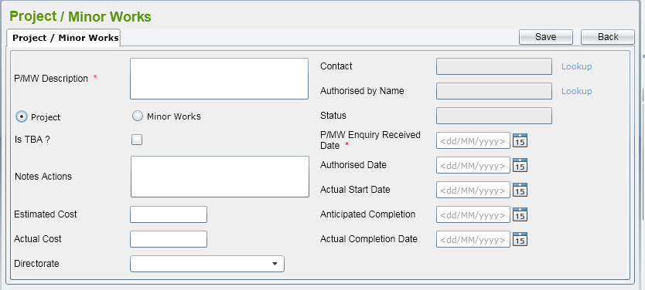

Có một số quy tắc trên màn hình này:

* Theo mặc định, tất cả các trường phải trống, tất cả các checkboxes đều không được chọn. Project radio box được chọn.
* Các trường bắt buộc
  + P/MW Date Enquiry Received
  + P/MW Description
  + P/MW Contact
* Tra cứu liên hệ sẽ hiển thị tất cả các liên hệ trong hệ thống trong popup. Tham khảo Contacts để biết thêm chi tiết.
* Nếu người dùng đánh dấu vào 'Is TBA?', người dùng buộc phải nhập trường Notes Actions và Estimates Cost bị vô hiệu hóa. Nếu không, Estimates Cost được bật.
* Người dùng có thể chọn một Directorate bằng cách nhấp vào combobox Directorate. Combo box này sẽ được hiển thị tất cả các Directorate đang hoạt động tồn tại trong cơ sở dữ liệu
* Trạng thái là trường chỉ đọc. Nó phải là:
* ‘Work Not Started’ ở đây không có Start Date hoặc Actual Start Date sau ngày hiện tại
* 'Actual Start Date' nếu có Actual Start Date trước ngày hiện tại và không có Actual Completion date
* 'Work Completed' khi Actual Completion Date đã được nhập và trước current date.
* Authorized Date cần phải >= Enquiry Received Date
* Actual Start Date cần phải >= Authorized Date
* Anticipated Completion Date cần phải >= Enquiry Received Date
* Actual Complete Date cần phải >= Actual Start Date

Để lưu bản ghi Minor Work Project, người dùng nên nhấp vào nút 'Save' trên màn hình.

Nếu người dùng nhấp vào nút 'Back', nó sẽ quay lại tab 'Minor Works'.

Amend Minor Works Project

Bằng cách chọn một Minor Works Project đang hoạt động từ danh sách, màn hình Minor Works Project Details sẽ hiển thị cho phép người dùng sửa đổi.

Sau khi nhấp vào nút 'Save’, tất cả các thay đổi được lưu vào cơ sở dữ liệu

In-active Minor Works Project

Người dùng có thể đánh dấu một Minor Works Project là không hoạt động bằng cách nhấp vào nút 'In-active' trên màn hình chi tiết. Thông báo nhắc nhở sẽ được hiển thị 'Do you want to make this Minor Works Project in-active?'

Nếu người dùng nhấp vào nút 'OK', Minor Works Project sẽ được thay đổi trạng thái thành 'In-active'. Mặt khác, nó vẫn tiếp tục là 'Active'.

### **Services**

Tab này sẽ liệt kê tất cả các Services đã được liên kết với Premise. Nó sẽ giống như:

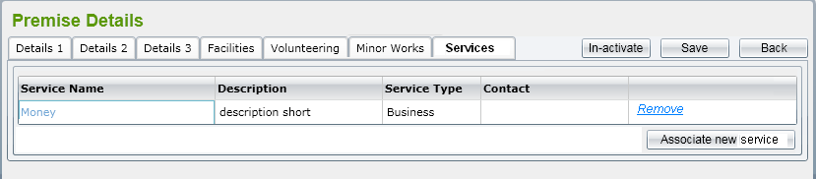

* Người dùng nhấp vào nút ‘Associate new Service’, một cửa sổ bật lên được hiển thị liệt kê tất cả các Service đang hoạt động trong hệ thống chưa được liên kết với Premise.
* Người dùng chọn một Service từ danh sách, nhập Project Code, sau đó nhấp vào nút 'Select', liên kết giữa Service đã chọn và Premise sẽ được thêm vào, cửa sổ bật lên sẽ đóng và danh sách Service trong tab sẽ tự động được làm mới.

Nếu người dùng nhấp vào liên kết 'Remove' trên một hàng, liên kết giữa Service và Premise sẽ bị xóa.

## Contacts

Chức năng này dùng để liệt kê, thêm mới hoặc sửa một Người liên hệ trong hệ thống. Liên hệ Bảo trì sẽ được thể hiện trong cửa sổ bật lên và được gọi từ Organisation, Directorate, v.v. màn hình chi tiết cần điền một người làm liên hệ.

### List Contacts

Dưới đây là hình minh họa màn hình List Contacts :

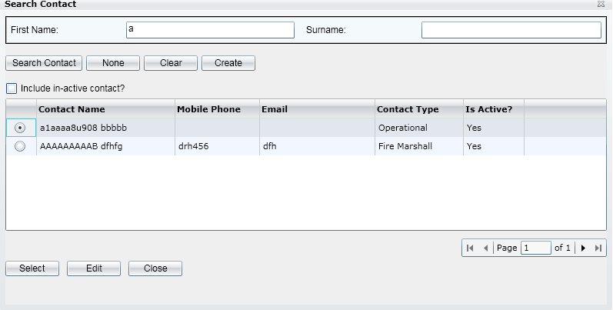

Người dùng có thể nhập First Name (tên) hoặc Surname(họ) vào các hộp văn bản có liên quan để lọc Danh bạ. Ứng dụng sẽ tìm kiếm tất cả các bản ghi Danh bạ có Tên bắt đầu bằng dữ liệu nhập vào First Name hoặc Surname.

Theo mặc định, danh sách sẽ bao gồm tất cả Người liên hệ đang hoạt động nhưng nếu người dùng đánh dấu vào hộp kiểm Bao gồm người liên hệ đang hoạt động, điều này sẽ trả về cả bản ghi đang hoạt động và không hoạt động.

### Add Contacts

Người dùng có thể tạo một Liên hệ mới bằng cách nhấp vào nút 'Create' trên cửa sổ bật lên. Màn hình Liên hệ sẽ giống như bên dưới:

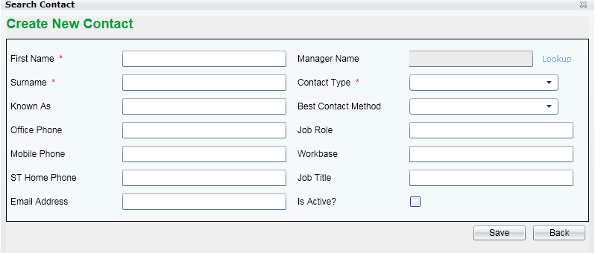

Trong đó First Name, Surname và Contact Type là các trường bắt buộc.

Contact Type và Best Contact Method là dữ liệu tham khảo có thể lấy từ dữ liệu tham khảo

Người dùng có thể đặt Trình quản lý Liên hệ bằng cách nhấp vào Lookup và sau đó nó sẽ hiển thị một cửa sổ bật lên Tìm kiếm Liên hệ khác để chọn một Liên hệ.

Để đặt một Liên hệ đang Hoạt động hoặc Không hoạt động, người dùng có thể đánh dấu/bỏ đánh dấu vào hộp Is Active trên màn hình.

### Edit Contacts

Người dùng có thể chỉnh sửa Liên hệ bằng cách nhấp vào 'Edit' bên dưới danh sách. Màn hình chi tiết Liên hệ trông giống như hình minh họa trên Add Contact hệ ở trên.

## Address lookup

Chức năng này là liệt kê các địa chỉ được truy vấn từ cơ sở dữ liệu để điền địa chỉ vào bản ghi Tổ chức, Ban giám đốc, v.v. trong hệ thống SD. Các tiêu chí đầu vào có thể là mã bưu điện, đường phố hoặc thị trấn. Sau khi người dùng chọn một Địa chỉ trong danh sách kết quả, tất cả các trường Address fields: Address lines 1-3, Postcode, Town, County và Country sẽ xuất hiện trên màn hình được truy xuất.

Cửa sổ bật lên Search Address sẽ được hiển thị như bên dưới:

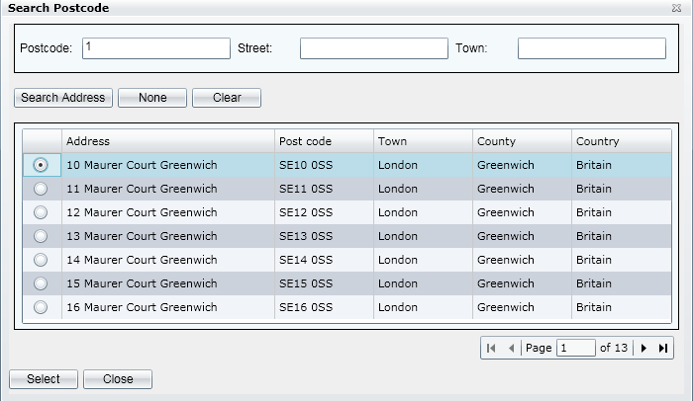

Nếu người dùng nhập một số tiêu chí như Postcode, Street và Town rồi nhấp vào nút 'Search Address', nó sẽ liệt kê tất cả địa chỉ trong cơ sở dữ liệu được ánh xạ với các điều kiện đã lọc.

Nếu người dùng chọn' một hàng Address và sau đó nhấp vào nút 'Select', các trường Địa chỉ đã chọn sẽ được điền vào các hộp văn bản có liên quan trong màn hình có tên là Search Address.

Nếu người dùng nhấp vào nút 'None', cửa sổ bật lên sẽ đóng lại và tất cả các trường địa chỉ trước đó trong màn hình cuộc gọi sẽ trống.

Nếu người dùng nhấp vào nút 'Clear', các tiêu chí đầu vào trong màn hình sẽ bị xóa.

Nếu người dùng nhấp vào nút 'Close', cửa sổ bật lên sẽ bị đóng.

## Type of Business lookup

Tra cứu này để hiển thị mã SIC cần được đính kèm cho một Organisation, Directorate, Department hoặc một Team. Danh sách dữ liệu sẽ được lưu trữ trong cơ sở dữ liệu SD (Dữ liệu tham khảo) được sao chép từ “SIC2007Indexes.xls”

The screen should be:

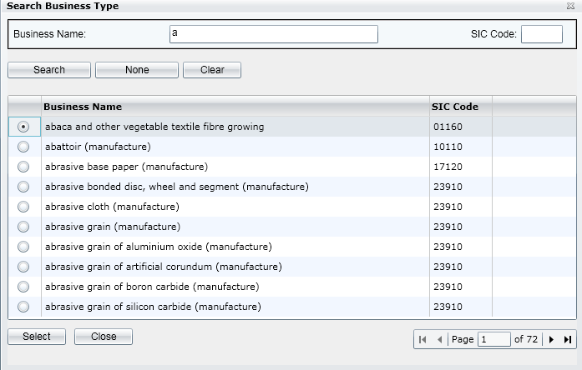

Người dùng phải nhập Business Name trước khi tìm kiếm để hạn chế hồ sơ trả về.

# Non-functional requirements

## Performance

| **Requirements relating to Performance** | |
| --- | --- |
| **No.** | **Requirement** |
| 1. | Theo thực tế của FPT, với môi trường test ở nước ngoài như sau:  Server: CPU – Intel Pentium4 3.0GHz, RAM – 4GB, HDD-160GB, OS-Window Server 2003 SP1  Client: CPU – Intel Pentium4 2.4GHz, RAM – 1GB, HDD-40GB, OS-Window XP SP2  Thời gian đáp ứng cho hệ thống SD cần đáp ứng các điều kiện sau:   * Để thêm chức năng mới (giả định rằng có trung bình 30 trường cần cập nhật lên Cơ sở dữ liệu), thời gian phản hồi phải trong khoảng 3-5 giây. Lần đầu tiên truy vấn trang, sẽ mất nhiều thời gian hơn những lần sau. Đó là khoảng 10 giây. Các cuộc gọi sau đây phải ít hơn 5 giây * Đối với các chức năng danh sách/xem (giả định rằng sẽ có khoảng 1000 bản ghi được hiển thị), thời gian phản hồi phải trong khoảng 7-10 giây. Đối với cuộc gọi đầu tiên có thể mất khoảng 15 giây. Các cuộc gọi sau đây phải ít hơn 10 giây * Đối với tất cả logic dữ liệu xác thực, thời gian phản hồi không được quá 2 giây |
| 2 | Với máy chủ đã đề cập ở trên, hệ thống Service Directory sẽ đáp ứng tải của 20-50 người dùng đồng thời. |

## Scalability

| **Requirements relating to Scalability** | |
| --- | --- |
| **No.** | **Requirement** |
| 1. | Nó phải mở rộng theo số lượng người dùng dự kiến ​​cho hệ thống SD |

## Security

| **Requirements relating to Security** | |
| --- | --- |
| **No.** | **Requirement** |
| 1. | Chỉ cần sử dụng cơ chế xác thực và ủy quyền tiêu chuẩn |

## Portability

| **Requirements relating to Security** | |
| --- | --- |
| **No.** | **Requirement** |
| 1. | Đối với bản phát hành sắp tới, Service Directory dự kiến ​​sẽ hoạt động với Internet Explorer phiên bản 6.0 trở lên và Firefox. |

## Audit

| **Requirements relating to Audit** | |
| --- | --- |
| **No.** | **Requirement** |
| 1. | Không có yêu cầu hiện tại. |

## Error handling

| **Requirements relating to Error handling** | |
| --- | --- |
| **No.** | **Requirement** |
| 1. | Chủ động thông báo các vấn đề. Hệ thống phải cung cấp đầy đủ ngữ cảnh trong thông báo để hỗ trợ chẩn đoán và khắc phục sự cố. Các mức thông báo khác nhau sẽ cần thiết cho các loại lỗi khác nhau trong các trường hợp: ghi lỗi vào tệp nhật ký, ghi lỗi vào trình xem sự kiện, gửi email. |

## Infrastructure

| **Requirements relating to Infrastructure** | |
| --- | --- |
| **No.** | **Requirement** |
| 1. | Tất cả các dịch vụ bên trong Service Directory dự kiến ​​sẽ được lưu trữ dưới https vì mục đích bảo mật. Shaw-trust để xác nhận xem họ có thể cung cấp cơ sở hạ tầng SSL thích hợp hay không. |

## Look and feel

| **Requirements relating to Look and feel** | |
| --- | --- |
| **No.** | **Requirement** |
| 1. | Xem phần 6. Giao diện cũng phải tương tự như mô hình màn hình được cung cấp cùng với FRS cho 'CID' mới và phải có cảm giác giống như MS Dynamics. |

## Legal

| **Requirements relating to Legal issues** | |
| --- | --- |
| **No.** | **Requirement** |
| 1. | Không có yêu cầu hiện tại. |

## Training

| **Requirements relating to Training** | |
| --- | --- |
| **No.** | **Requirement** |
| 1. | Không có yêu cầu hiện tại. |

## User Documentation & Help Screen Requirements

| **Requirements relating to User Documentation** | |
| --- | --- |
| **No.** | **Requirement** |
| 1. | Một biểu tượng sẽ được cung cấp ở góc của mỗi màn hình mà bạn có thể nhấp vào để tải trang trợ giúp cho màn hình đó. Văn bản trợ giúp sẽ được duy trì bởi Shawtrust. Đây là trong phạm vi của Giai đoạn 2 |

## Support & Supportability

| **Requirements relating to Support** | |
| --- | --- |
| **No.** | **Requirement** |
| 1. | Hỗ trợ đầy đủ trong quá trình UAT và hỗ trợ bảo hành 3 tháng |

## Reliability

| **Requirements relating to Reliability** | |
| --- | --- |
| **No.** | **Requirement** |
| 1. | Tính khả dụng: Danh mục Dịch vụ dự kiến ​​sẽ chạy liên tục 24 giờ một ngày và 7 ngày một tuần mà dịch vụ không phản hồi. Sẽ không có Ngoại lệ chưa được xử lý xảy ra bên trong Dịch vụ. |

## Design Constraints

| **Requirements relating to Design** | |
| --- | --- |
| **No.** | **Requirement** |
| 1. | Thiết kế phải xem xét yêu cầu này đối với mọi thứ mà hệ thống có thể thực hiện và cách điều này có thể được hỗ trợ |
| 2. | Thiết kế phải tuân theo các nguyên tắc thiết kế trong hệ thống CID |

## Purchased Components

| **Requirements relating to Components** | |
| --- | --- |
| **No.** | **Requirement** |
| 1. | Không có yêu cầu hiện tại. |

## Interfaces

| **Requirements relating to Interfaces** | |
| --- | --- |
| **No.** | **Requirement** |
| 1. | Không có yêu cầu hiện tại. |

## **Test**

| **Requirements relating to Testing** | |
| --- | --- |
| **No.** | **Requirement** |
| 1. | Không có yêu cầu hiện tại. |

## **Data**

| **Requirements relating to Data** | |
| --- | --- |
| **No.** | **Requirement** |
| 1. | Không có yêu cầu hiện tại. |